Меры безопасности на льду

-   При переходе по льду необходимо пользоваться оборудованными ледовыми переправами или проложенными тропами, а при их отсутствии, прежде чем двигаться по льду, следует наметить маршрут и убедиться в прочности льда с помощью палки. Если лед непрочен,  необходимо прекратить движение и возвращаться по своим следам, делая первые шаги без отрыва ног от поверхности льда.

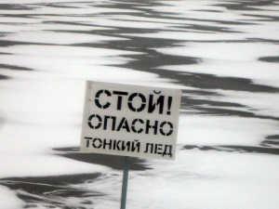

-   Категорически запрещается проверять прочность льда ударами ног.

-   Во время движения по льду следует обращать внимание на его поверхность, обходить опасные места и участки, покрытые толстым слоем снега. Особую осторожность необходимо проявлять в местах, где быстрое течение, родники, выступают на поверхность кусты, трава, впадают в водоем ручьи и вливаются теплые сточные воды промышленных предприятий, ведется заготовка льда и т.п. Безопасным для перехода пешехода является лед с зеленоватым оттенком и толщиной не менее 7 сантиметров.

-   При переходе по льду необходимо следовать друг за другом на расстоянии 5-6 метров и быть готовым оказать немедленную помощь идущему впереди. Перевозка малогабаритных, но тяжелых грузов производится на санях или других приспособлениях с возможно большей площадью опоры на поверхность льда.

-   Пользоваться площадками для катания на коньках на водоемах разрешается только после тщательной проверки прочности льда. Толщина льда должна быть не менее 12 сантиметров, а при массовом катании – не менее 25 сантиметров.